Информационно-статистический обзор
рассмотренных в ноябре 2022 года обращений, запросов информации
и сообщений граждан, объединений граждан, в том числе юридических лиц,
поступивших в адрес Главы Барабинского района Новосибирской области
и в администрацию Барабинского района Новосибирской области,
а также результатах рассмотрения обращений и принятых по ним мерах

Рассмотрение письменных и личных обращений, устных сообщений и запросов граждан, объединений граждан, в том числе юридических лиц, поступивших в адрес Главы Барабинского района Новосибирской области и в администрацию Барабинского района Новосибирской области организовано в соответствии с Конституцией Российской Федерации, действующим федеральным и областным законодательством, муниципальными правовыми актами администрации Барабинского района Новосибирской области.

Организацию работы по объективному, всестороннему и своевременному рассмотрению обращений граждан осуществляет общественная приемная Главы Барабинского района Новосибирской области.

В ноябре 2022 года в адрес Главы Барабинского района Новосибирской области
и в администрацию Барабинского района Новосибирской области через общественную приемную Главы Барабинского района Новосибирской области поступило 7 обращений
(в октябре 2022 года - 12; в ноябре 2021 года - 3), в том числе:
- письменных обращений - 3 (в октябре 2022 года - 9; в ноябре 2021 года - 3);
- устных обращений на личных приемах Главы Барабинского района Новосибирской области, заместителей Главы администрации - 1 (в октябре 2022 года - 1; в ноябре 2021 года - 0);
- обращений к руководителю общественной приемной Главы Барабинского района Новосибирской области - 1 (в октябре 2022 года - 0; в ноябре 2021 года - 0);
- устных сообщений и запросов в справочную телефонную службу общественной приемной Главы Барабинского района Новосибирской области - 2 (в октябре 2022 года - 2; в ноябре 2021 года - 0).

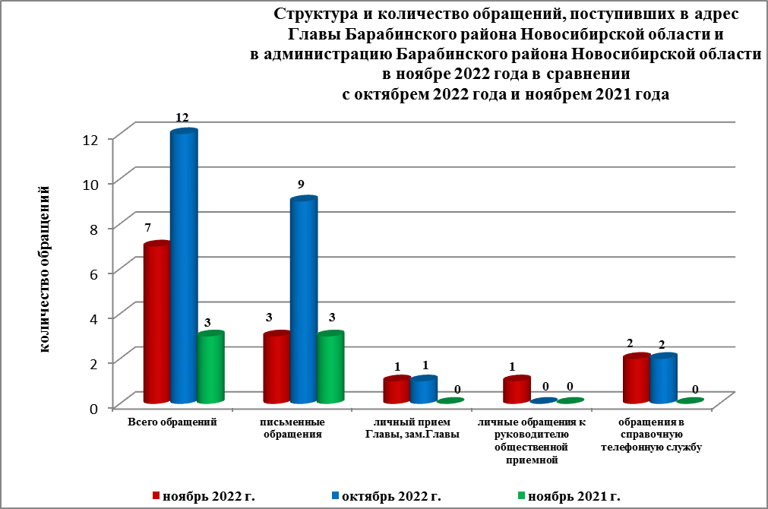

Все обращения, сообщения, запросы граждан, организаций и общественных объединений регистрируются в единой системе электронного документооборота и делопроизводства Правительства Новосибирской области.
В ноябре 2022 года общее количество письменных и личных обращений, устных сообщений и запросов сократилось на 42% (на 5 обращений) в сравнении с октябрем 2022 года и увеличилось на 133% (на 4 обращения) в сравнении с ноябрем 2021 года.
В 7 обращениях содержатся 9 вопросов (в октябре 2022 года - 12 (12 вопросов);
в ноябре 2021 года - 3 (4 вопроса), относящихся к тематическим разделам:
- экономическая сфера - 4 (45% от общего количества вопросов) (в октябре 2022 года - 1 (8%); в ноябре 2021 года - 1(25%);
- социальная сфера - 3 (33%) (в октябре 2022 года - 0; в ноябре 2021 года - 0);
- жилищно-коммунальная сфера - 1 (11%) (в октябре 2022 года - 6 (50%); в ноябре 2021 года - 2 (50%);
- государство, общество, политика - 1 (11%) (в октябре 2022 года - 3 (25%); в ноябре 2021 года - 1 (25%);
- оборона, безопасность, законность - 0 (в октябре 2022 года - 2 (17%); в ноябре 2021 года - 0).

Письменные обращения
В ноябре 2022 года в администрацию Барабинского района Новосибирской области поступило 3 письменных обращения (в октябре 2022 года - 9; в ноябре 2021 года - 3).
Количество письменных обращений в ноябре 2022 года сократилось на 67% (на 6 обращений) в сравнении с октябрем 2022 года и осталось на уровне ноября 2021 года.

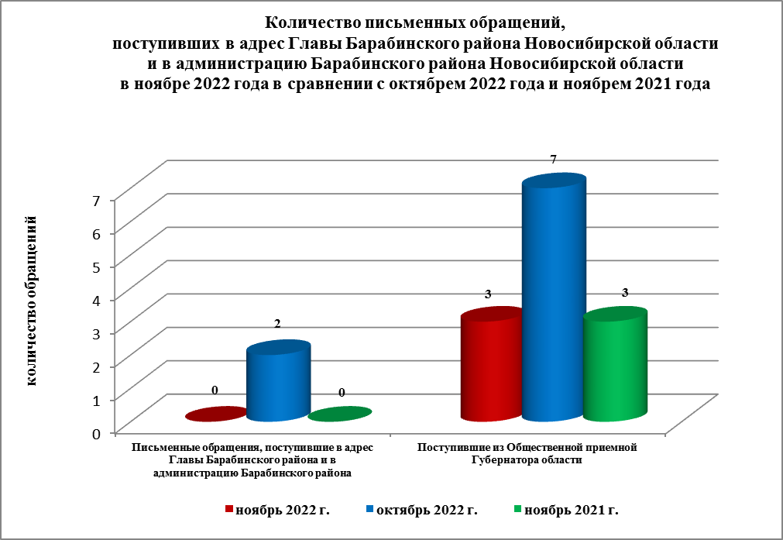

По видам письменные обращения подразделяются на:
- заявления - 3 (100%) (в октябре 2022 года - 9 (100%); в ноябре 2021 года - 3 (100%).

3 письменных обращения содержат 5 вопросов (в октябре 2022 года - 9 (9 вопросов);
в ноябре 2021 года - 3 (4 вопроса), относящихся к тематическим разделам:
- экономическая сфера (организация приюта для животных в районе, уборка улиц города от мусора, размещение торговых объектов на железнодорожном перроне) - 3 (60% от общего количества вопросов) (в октябре 2022 года - 1 (12%); в ноябре 2021 года - 1 (25%);
- социальная сфера (оказание финансовой помощи на приобретение стройматериалов) - 1 (20%) (в октябре 2022 года - 0; в ноябре 2021 года - 0);
- государство, общество, политика (несогласие с результатами рассмотрения обращения) - 1 (20%) (в октябре 2022 года - 2 (22%); в ноябре 2021 года - 1 (25%);
- жилищно-коммунальная сфера - 0 (в октябре 2022 года - 4 (44%); в ноябре 2021 года - 2 (50%);
- оборона, безопасность, законность - 0 (в октябре 2022 года - 2 (22%); в ноябре 2021 года - 0).

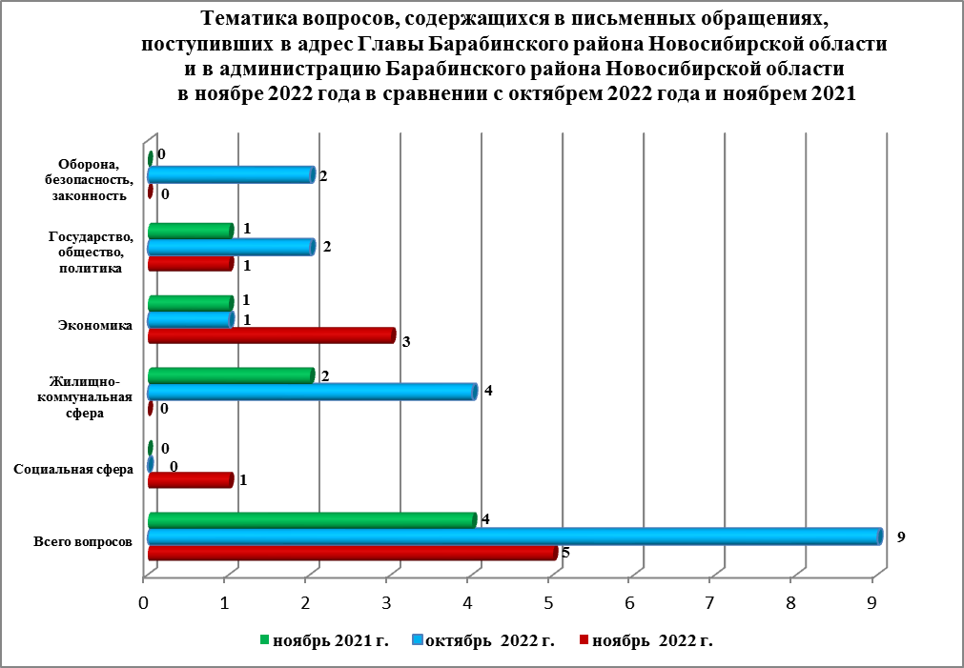

По результатам рассмотрения вопросов, содержащихся в письменных обращениях:
- поддержано (предложение признано целесообразным, заявление или жалоба - обоснованными и подлежащими удовлетворению) - 0 (в октябре 2022 года - 0;
в ноябре 2021 года - 1 (25%), в том числе приняты меры (фактически реализованные предложения, фактически удовлетворенные заявления или жалобы) - 0 (в октябре 2022 года - 0; в ноябре 2021 года - 1 (25%),
- разъяснено - 5 (100%) (в октябре 2022 года - 9 (100%); в ноябре 2021 года - 3(75%).

Контроль за своевременным, объективным и полным рассмотрением обращений осуществляют заместители Главы администрации Барабинского района Новосибирской области, руководитель общественной приемной. Обращение снимается с контроля Главой Барабинского района Новосибирской области в том случае, если дан полный и объективный ответ, подписанный Первым заместителем, заместителями Главы администрации или руководителем структурного подразделения администрации.

Личный приём граждан
В соответствии с постановлением Главы Барабинского района Новосибирской области от 24.04.2018 № 420 «Об организации личных приёмов граждан в администрации Барабинского района» установлен единый день личного приёма граждан Главой Барабинского района Новосибирской области, заместителями Главы администрации Барабинского района Новосибирской области - каждая пятница месяца с 14.00 до 17.00.
В ноябре 2022 года на личный приём к заместителю Главы администрации Барабинского района Новосибирской области обратился 1 человек (в октябре 2022 года - 1; ноябре 2021 года - 0) по вопросу, относящемуся к тематическому разделу: «Социальная сфера» (о предоставлении помещения для заседаний поэтического клуба). Заявителю во время личного приема даны устные разъяснения, с его личного согласия письменный ответ не направлялся.

Администрация Барабинского района Новосибирской области готова в постоянном режиме применять систему личного приема граждан на базе специального программного обеспечения по проведению личного приема в режиме видео-конференц-связи, аудио-связи (СПО УАРМ ОДПГ). В ноябре 2022 года личный прием в режиме видео-конференц-связи не проводился.

Устные сообщения и запросы в справочную телефонную службу общественной приёмной Главы Барабинского района Новосибирской области
В ноябре 2022 года в справочную телефонную службу поступило 2 сообщения
(в октябре 2022 года - 2; в ноябре 2021 года - 0) по вопросам, относящемся к тематическим разделам:
- «Социальная сфера» (запись на личный прием к Главе района по вопросу предоставления помещения для заседаний поэтического клуба) - 1;
- «Экономическая сфера» (запись на личный прием к Главе района по вопросу оформления в собственность земельного участка) - 1.
Заявителям даны устные разъяснения во время телефонных разговоров, записаны на личный прием к заместителям Главы администрации района.

С 01.09.2017 года в администрации Барабинского района Новосибирской области внедрена система приёма и обработки в реальном режиме времени электронных сообщений, поступивших в форме смс-сообщений по справочному телефонному номеру справочной телефонной службы администрации Барабинского района Новосибирской области.
В ноябре 2022 года смс-сообщения в администрацию Барабинского района Новосибирской области не поступали.

Приём граждан руководителем
общественной приёмной Главы Барабинского района Новосибирской области
В ноябре 2022 года к руководителю общественной приёмной Главы Барабинского района Новосибирской области обратился 1 человек (в октябре 2022 года - 0;
в ноябре 2021 года - 0) по вопросу, относящемуся к тематическому разделу «Жилищно-коммунальная сфера» (о предоставлении жилого помещения по договору социального найма).
Заявителю даны устные разъяснения во время личного приема, рекомендовано обратиться в ОМС по месту проживания.

Контроль за соблюдением порядка рассмотрения обращений, оказание методической помощи в организации работы с обращениями, запросами информации
По состоянию на 01.12.2022 года в администрации Барабинского района Новосибирской области обращений, поставленных на контроль общественной приемной Главы Барабинского района Новосибирской области, с истекшими сроками рассмотрения нет.

